Nb : Bila pada sub judul yang berhubungan tidak ada data yang termuat maka tidak perlu ditampilkan grafiknya baik data event maupun data numerik
tetapi bila ada tanda (*) maka meskipun ada datanya atau tidak, bar atau kurvanya tetap ditampilkan.

S U D A H L E N G K A P
S E L A M A T B E R K E R J A
B A C K E N D
S A Y A N G

1. BENTURAN = TRAUMA
a. tipe data = event
b. Penjelasan = Benturan bisa berakibat fatal maupun ringan terhadap tubuh kita. benturan
juga bisa menyebabkan kerusakan organ ataupun hanya kerusakan otot.
pentingnya penjelasan terhadap mekanisme benturan
mempermudah kami membantu anda menganalisa dampak yang akan
terjadi.
Ayo Catat Keluhan lain yang mungkin mengikuti kejadian benturan
c. Data lain yang berhubungan = Demam , Gangguan syaraf, Nyeri Dada, Sesak, nyeri otot
//numerik
Hb, WBC, tekanan darah
d. Smart Algorythm = bila disertai panas setelah trauma maka muncul pesan 1A
bila disertai Gangguan Syaraf setelah trauma maka muncul pesan 1B
bila disertai Nyeri Dada dan/atau Sesak maka muncul pesan 1C
bila tanpa disertai data terkait apapun maka muncul pesan 1D
`
2. DEMAM = FEVER
a. tipe data = event
b. penjelasan = Demam adalah pertanda adanya infeksi pada tubuh anda. infeksi bisa
ditumbulkan oleh bakteri, virus, jamur. disini demam bisa timbul pada
infeksi yang ringan seperti flu ataupun yang hingga fatal. kuncinya adalah
monitor tepat demam dan juga waspada terhadap keluhan yang menyertai.
Ayo Catat Keluhan lain yang mungkin mengikuti keluhan demam atau hasil lab anda

c. Data lain yang berhubungan = Batuk, Benturan, Gangguan Pencernaan, Makan minum
curiga, pergi ke daerah endemis, gigitan hewan, ruam kulit
//numerik
White blood cell (WBC) , kurva gabungan Neutrofil dan
Limfosit, Thrombocyte , CD4
d. Smart Algorythm = bila disertai benturan sebelum demam maka muncul pesan 1A
bila disertai gigitan hewan sebelum demam maka muncul pesan 2A
bila disertai WBC diatas batas normal sesudahnya maka muncul
pesan 2B
bila disertai Thrombocyte dibawah batas normal sesudahnya maka
muncul pesan 2C
bila demam terus menerus selama 2 hari atau lebih berturut2
maka muncul pesan 2D
bila demam tanpa disertai data WBC dan/atau Thrombocyte maka
muncul pesan 2E

3. BATUK = COUGH
a. tipe data = event
b. penjelasan = segalatu yang mengganggu jalan nafas kita akan berusaha dikeluarkan
melalui batuk. sehingga batuk adalah upaya pertahanan diri tubuh terhadap
benda asing. penjelasan detail mengenai dahak dan waktu kumat batuk
anda sangat penting bagi kami agar dapat membantu menganalisanya.
Ayo Catat Keluhan lain yang mungkin berhubungan dengan batuk anda.
c. Data lain yang berhubungan = Demam , gangguan telinga, sesak, konsumsi obat tertentu
CD4,
//numerik
berat badan
//habbit
rokok
d. Smart Algorythm = bila disertai sesak sebelum ataupun sesudah maka muncul pesan 3A
bila disertai konsumsi obat tertentu sebelumnya maka muncul
pesan 3B
bila disertai CD4 dibawah normal baik sesudah/sebelum muncul
pesan 3C
bila disertai penurunan berat badan “drastis” muncul pesan 3D
bila disertai jumlah rokok berlebih baik sesudah ataupun sebelum
maka muncul pesan 3E

4. GANGGUAN PENCERNAAN = DISGESTIVE DISORDER
a. tipe data = event
b. penjelasan = gangguan pencernaan bisa bermacam macam jenisnya, bisa diare, sembelit
mual dan muntah ataupun hanya nyeri perut. deskripsi detail mengenai
keluhan dan keluhan penyerta bisa memudahkan data untuk dianalisa.
Ayo Catat Keluhan lain yang mungkin berhubungan dengan masalah pencernaan anda
c. Data lain yang berhubungan = Demam, makan minum curiga, pergi ke daerah endemis,
benturan, ruam kulit, gigitan hewan
//numerik
kurva SGOT/SGPT , kurva CD4+, berat badan*
d. Smart Algorythm = bila disertai benturan sebelum gangguan pencernaan muncul pesan 4A
bila disertai ruam kulit sebelum/sesudah maka muncul pesan 4B
bila disertai CD4 dibawah batas normal sebelum/sesudah muncul
pesan 4C

5. GANGGUAN TELINGA = EAR PROBLEM
a. tipe data = event
b. penjelasan = telinga merupakan organ penting karena berfungi sebagai pendengaran.
keluhan di telinga meliputi, pendengaran berkurang, keluar cairan hingga
berdenging. gangguan tersebut bisa dari penyakit syaraf ataupun infeksi.
Ayo Catat Keluhan yang mungkin berhubungan dengan masalah telinga anda
c. Data lain yang berhubungan = Batuk, gangguan syaraf, benturan, demam , konsumsi obat
d. Smart Algorythm = bila disertai benturan sebelum gangguan telinga muncul pesan 5A
bila muncul sebelum / setelah gangguan syaraf muncul pesan 5B
bila tidak disertai data batuk maka muncul pesan 5C

6. GANGGUAN SYARAF = NEUROLOGIC DISORDER
a. tipe data = event
b. penjelasan = syaraf merupakan organ oenting karena sebagai “kabel listrik” pada seluruh
aktivitas di tubuh kita. gangguan syaraf bisa berupa tidak sadarkan diri,
kejang, nyeri tajam/panas, kebas, hingga kelemahan / lumpuh. hati hati
tidak seperti organ lainnya, syaraf adalah organ yang sulit sembuh, maka
dari itu penanganan cepat sangatlah penting.
Ayo Catat Keluhan lain agar kami bisa menganalisa apakah terdapat hubungan dengan masalah syaraf anda.
c. Data lain yang berhubungan = demam, benturan, konsumsi obat, nyeri persendian,
//numerik
kurva gabungan gula darah, kurva tekanan darah, kurva BUN, SGOT
d. Smart Algorythm = bila disertai demam sebelum gangguan syaraf maka muncul pesan 6A
bila disertai kurva gabungan gula darah diatas normal baik
sebelum / sesudah maka muncul pesan 6B
bila disertai kurva BUN diatas normal baik sebelum/sesudah maka
muncul pesan 6C
bila tidak disertai data benturan maka muncul pesan 6D

7. MAKAN MINUM CURIGA = SUSPICIOUS FOODS
a. tipe data = event
b. penjelasan = makanan merupakan memasukan benda asing ke dalam organ pencernaan
kita. maka banyak hal mungkin bisa terjadi, seperti infeksi, diare, mual
hingga alergi. catat saja terlebih dahulu sehingga bila terjadi sesuatu kita
mungkin waspada.
Ayo Catat Keluhan lain yang mungkin mengikuti stelah anda mengkonsumsi makanan minuman tersebut.
c. Data lain yang berhubungan = gangguan pencernaan, demam,
d. Smart Algorythm = -

8. PERGI KE DAERAH ENDEMIS = ENDEMIC TRAVELS
a. tipe data = event
b. penjelasan = bepergian di daerah yang mungkin asing bisa terdapat penyakit menular
yang mungkin berpengaruh terhadap kesehatan kita. seperti malaria di
indonesia bagian timur. virus SARS dari asia timur, Virus MERS dari timur
tengah. sebaiknya tetap waspada.
Ayo Catat Keluhan lain yang mungkin mengikuti setelah anda bepergian di daerah daerah yang endemis.
c. Data lain yang berhubungan = demam, gangguan pencernaan , ruam kulit, gigitanbinatang
d. Smart Algorythm = bila disertai demam setelah pergi ke darah endemis maka pesan 8A

9. GIGITAN HEWAN = ANIMALS BITE
a. tipe data = event
b. penjelasan = mungkin terdengar sepele namun gigitan hewan terkadang bisa berbahaya
bila beracun atau membuat luka yang cukup parah.
Ayo Catat Keluhan lain yang mungkin mengikuti setelah anda tergigit.
c. Data lain yang berhubungan = gangguan pencernaan, demam*, ruam kulit
//numerik
HB, WBC, tekanan darah
d. Smart Algorythm = apapun yang terjadi muncul pesan 9A

10. NYERI DADA = CHEST PAIN
a. tipe data = event
b. penjelasan = nyeri dada merupakan keluhan yang perlu diwaspadai penuh. pasalnya di
dada terdapat 2 organ vital penting yaitu paru dan jantung. sebaiknya
segera mencari pertolongan medis bila nyeri menetap dan mengganggu
aktivitas. bila nyeri menghilang catat di kami dan
isi Keluhan lain yang mungkin mengikuti kejadian nyeri dada agar kami bisa
menganalisa.
c. Data lain yang berhubungan = sesak, benturan
//numerik
tensi darah, kurva gabungan cholestrol
d. Smart Algorythm = bila disertai sesak baik sebelum / sesudah maka muncul pesan 10A

11. SESAK = CHEST FULLNESS
a. tipe data = event
b. penjelasan = sesak bisa timbul akibat masalah pada organ pernafasan ataupun organ
jantung. selain itu sesak juga bisa disebabkan masalah lain seperti gagal
ginjal, dan keracunan. sesak ditandai dengan laju pernafasan yang
meningkat. bila hilang sendiri maka tidak perlu terlalu buru buru untuk
memeriksakannya. tapi teta p perlu di monitor keseringan kekambuhan.
c. Data lain yang berhubungan = benturan, nyeri dada, batuk, makan minum yang dicurigai,
ruam kulit, konsumsi obat tertentu
//numerik
tekanan darah , BUN,
//habbit
merokok* , walking distance, olahraga

d. Smart Algorythm = bila disertai batuk dan/atau makan minum yang dicurigai dan/atau
ruam kulit dan/atau konsum obat maka muncul pesan 11A
bila disertai BUN diatas normal baik sebelum/sesudah maka
muncul pesan 11 B
bila disertai jumlah rokok berlebih baik sesudah ataupun sebelum
maka muncul pesan 3D

12. KONSUMSI OBAT TERTENTU = SPESIFIC MEDICATION
a. tipe data = event
b. penjelasan = obat itu adalah bahan kimia yang mampu mengubah beberapa mekanisme
tubuh kita. alangkah baiknya kita mencatat bila meminum jenis obat
tertentu barangkali kerja obat tersebut tidak cocok dengan tubuh kita
ataupun timbul alergi. sehingga bisa dikonsultasikan untuk penggantian
jenis obat nantinya.
isi Keluhan lain yang mungkin mengikuti setelah minum obat tertentu.

c. Data lain yang berhubungan = Ruam, gangguan syaraf, gangguan pendengaran, gangguan
pencernaan, sesak, gangguan syaraf
d. Smart Algorythm = apapun yang terjadi muncul pesan 12A

13. PERGI KE DOKTER = VISITED DOCTOR
a. tipe data = event
b. penjelasan = tulis dan catat mengenai diagnosa masalah anda yang dijelaskan oleh dokter,
juga obat dan edukasi yang di berikan oleh dokter agar anda tidak lupa.
isi Keluhan lain yang mungkin timbul setelah ke dokter agar bisa di konsultasikan kelak.
c. Data lain yang berhubungan = demam, gangguan syaraf, sesak, konsumsi obat tertentu
lain-lain/others ,
d. Smart Algorythm = apapun yang terjadi muncul pesan 13A

14. NYERI PERSENDIAN/OTOT = MYALGIA/ATHRALGIA
a. tipe data = event
b. penjelasan = nyeri dan kaku kaku mungkin bisa timbul karena benturan, salah gerak
hingga mungkin bukti terjadinya sebuah peradangan. seperti rhematik,
asam urat, hingga penyakit yang lebih parah.
isi Keluhan lain sebelum ataupun sesudah kejadian sehingga kami bisa membantu menganalisa.

c. Data lain yang berhubungan = demam, benturan, gangguan syaraf
//numerik
kurva gabungan gula darah, kurva gabungan cholestrol
kurva asam urat, BUN,
d. Smart Algorythm = apapun yang terjadi muncul pesan 14A

15. RUAM KULIT = SKIN RASH/ ERUPTION
a. tipe data = event
b. penjelasan = penyakit kulit bisa bermacam macam bentuknya dan penyebabnya.
bisa karena infeksi bakteri , jamur, virus ataupun iritasi dan alergi.
catatlah secara mendetail bentuknya dan bila perlu foto agar bisa dianalisa.
isi Keluhan lain yang mungkin mengikuti masalah kulit anda

c. Data lain yang berhubungan =demam, gigitan binatang, konsumsi obat tertentu, sesak,
makan minum yang dicurigai
//numerik
WBC, serum creatinin, CD4, kurva gabungan gula darah
d. Smart Algorythm = bila disertai sesak dan/atau konsum obat maka muncul pesan 11A

16. KEWANITAAN = OBSTETRIC AND GYNECOLOGY
a. tipe data = event
b. penjelasan = banyak masalah yang bisa timbul pada organ kewanitaan seperti pada
rahim, vagina, dan juga payudara. dan tentunya bisa disebabkan oleh
infeksi, ataupun karena masalah hormonal.
jelaskan secara detail masalah anda sehingga memungkinkan untuk kami
memberi saran terbaik untuk masalah anda.

c. Data lain yang berhubungan = gangguan pencernaan, sesak, konsumsi obat, ruam kulit,
demam
d. Smart Algorythm = apapun yang terjadi muncul pesan 16 A

17. LAIN LAIN = OTHERS
a. tipe data = event
b. penjelasan = bila sub data tidak tersedia untuk mengelompokan masalah anda
seperti masalah pada mata, pendarahan, masalah saluran kencing dsb
maka silahkan catat
c. Data lain yang berhubungan = demam, riwayat minum obat.
d. Smart Algorythm = apapun yang terjadi muncul pesan 17 X

17. GULA DARAH PUASA = FASTING BLOOD GLUCOSE
a. tipe data = event
b. penjelasan =
c. Data lain yang berhubungan = Kurvanya digabung dengan gula darah acak
//data numerik lain yang berhubungan
tekanan darah*, kurva gabungan kolestrol*, berat badan*
HBA1C*
//data event
gangguan syaraf, sesak, nyeri dada, nyeri otot
//event
olahraga*, walking distance
d. Smart Algorythm = bila diatas normal disertai gangguan syaraf baik sbelum
ataupun sesudah maka muncul pesan 17A
bila diatas normal selain algorythm data diatas maka muncul pesan
17 B

18. GULA DARAH ACAK = RANDOM BLOOD GLUCOSE
a. tipe data = event
b. penjelasan = hasil tes gula darah yang diambil sewaktu waktu (tanpa puasa terlebih
dahulu ) dengan nilai normal relativ sebaiknya dibawah 200-140. untuk
memastikan perlu tes gula darah 2 jam setelah makan dan HbA1C.
Mari lakukan lebih banyak tes lab.
c. Data lain yang berhubungan = D A D I S I T O K K A R O N D U W U R E
d. Smart Algorythm = -
e. Nilai Normal = < 200
19. TEKANAN DARAH (ATAS) = BLOOD PRESSURE (SYSTOLE)
a. tipe data = event
b. penjelasan = tekanan darah yang normal berkisal dibawah 140. systol adalah yang atas
sedangkan diastole adalah yang bawah. lakukan cek rutin tekanan darah
karena darah tinggi mempunyai dampak kerusakan banyak organ seperti
mata, otak, ginjal, liver dan paru.
Mari konsultasikan bila anda mempunyai tekanan darah yang tinggi
c. Data lain yang berhubungan = kurva gabungan gula darah, kurva gabungan kolestrol*
berat badan*
//event
gangguan syaraf, sesak, nyeri dada, nyeri otot
//habbit
walking distance, merokok
d. Smart Algorythm = bila diatas normal disertai data lain apapun maka muncul pesan 19A
e. Nilai Normal = <140
20. ASAM URAT = URIC ACID
a. tipe data = event
b. penjelasan = Tulis nilai terakhir kadar asam urat anda. Nilai normalnya adalah 2 – 7,5.
asam urat harusnya dikeluarkan oleh ginjal. tapi bila terlalu banyak
akan mengendap pada sendi sendi sehingga menyebabkan radang.
Mari lakukan lebih banyak tes lab.
c. Data lain yang berhubungan = kurva gabungan kolestrol, kurva gabungan tekanan darah
kurva gabungan gula darah*, berat badan*
//event
nyeri otot*, gangguan syaraf, ruam kulit
//habbit
*minum air putih
d. Smart Algorythm = bila diatas normal disertai data lain apapun maka muncul pesan 20X
e. Nilai Normal = < 7
21. SGOT / SGPT
a. tipe data = event
b. penjelasan = SGOT SGPT akan naik bila ada kerusakan di hati baik bersifat permanen
atau yang tidak. catat segera dan dapatkan penaganan segera akan
menghindari akan terjadinya problem yang lebih besar.
Mari Konsultasikan kepada kami.
c. Data lain yang berhubungan = tekanan darah* , CD4
//event
gangguan pencernaan, gangguan syaraf, sesak,
, konsumsi obat tertentu, demam,
bepergian di daerah endemis
d. Smart Algorythm = bila nilai diatas normal disertai demam sebelum dan/atau sesudah
maka muncul pesan 21AX
bila nilai diatas normal disertai sesak sebelum dan/atau sesudah
maka muncul pesan 21BX
e. Nilai Normal = <40
20. SERUM CREATININ
a. tipe data = event
b. penjelasan = Creatinin harusnya bisa dibuang oleh ginjal sehingga kadarnya pun rendah
yaitu kurang dari 1,5 . bila kadarnya tinggi ada kecurigaan terdapat
problem pada fungsi ginjal dalam menghasilkan urin.
Mari konsultasikan bila anda rasa perlu
c. Data lain yang berhubungan = BUN* , tekanan darah*, kurva gabungan gula darah*,
HBA1C, Asam urat
//event
sesak, gangguan syaraf, nyeri otot, demam, pergi ke dokter
konsumsi obat tertentu, lain lain/others
//habbit
minum air putih
d. Smart Algorythm = bila hasil diatas normal langsung muncul pesan 20A
e. Nilai Normal = < 1.5
21. UREUM (BUN)
a. tipe data = event
b. penjelasan = Ureum harusnya bisa di keluarkan ginjal sehingga kadarnya dalam tubuh
tetap rendah yaitu dibawah 40. bila tinggi diduga ada kelainan dari fungsi
ginjal anda. selain itu nilai yang tinggi bisa membuat ureum (BUN) memiliki
sifat beracun yang bisa membuat gangguan pada sistem saraf pusat.
Mari konsultasikan bila anda rasa perlu.
c. Data lain yang berhubungan = W O L A K W A L I K K A R O N D U W U R E
d. Smart Algorythm = bila hasil diatas normal langsung muncul pesan 20A
e. Nilai Normal = < 40
22. HBA1C
a. tipe data = event
b. penjelasan = HBA1C dipercaya sebagai tes ter’pasti’ yang dapat mengetahui apakah
orang tersebut memilki diabetes ataupun tidak.
Mari lakukan lebih banyak tes lab.
c. Data lain yang berhubungan = kurva gabungan gula darah*, tekanan darah,
kurva gabungan kolestrol, berat badan* , BUN
//event
sesak, nyeri dada, gangguan syaraf, gangguan otot
d. Smart Algorythm = bila diatas normal muncul pesan 17B
e. Nilai Normal = < 6.5
23. CHOLESTROL TOTAL
a. tipe data = event
b. penjelasan = kolestrol total adalah gabungan dari LDL dan HDL serta VLDL. sebaiknya
tetap dibawah 200. karena nilai kolestrol yang tinggi bisa berakibat
banyak komplikasi pada organ lain.
Mari lakukan lebih banyak tes lab.
c. Data lain yang berhubungan = digabung dengan HDL, LDL, dan TG
//data lain yg berhubungan
berat badan*, tekanan darah*, kurva gabungan gula darah,
//event
sesak, nyeri dada, nyeri otot, gangguan pencernaan
d. Smart Algorythm = bila kenaikan diatas normal disertai nyeri dada baik sebelum dan/atau
sesudah maka muncul pesan 23A
bila Cuma kenaikan diatas normal tanpa disertai nyeri dada maka
muncul pesan 23 B
e. Nilai Normal = <200

24. CHOLESTROL HDL
a. tipe data = event
b. penjelasan = HDL adalah jenis kolestrol yang baik karena bersifat mengangkut
lemak bebas untuk dikeluarkan. maka dari itu HDL banyak didapatkan
pada lemak ikan dan sayur sayuran.
Mari lakukan lebih banyak tes lab.
c. Data lain yang berhubungan = M A N U T N D U W U R E
d. Smart Algorythm = diBAWAH normal muncul pesan 23 B
e. Nilai Normal = > 45 (makin banyak makin baik)
25. CHOLESTROL LDL
a. tipe data = event
b. penjelasan = LDL ini sering disebut dengan lemak jahat karena berfungsi mengangkut
lemak bebas untuk dimasukan ke jaringan tubuh.
Mari lakukan lebih banyak tes lab.
c. Data lain yang berhubungan = M A N U T N D U W U R E
d. Smart Algorythm = diatas normal muncul pesan 23 B
e. Nilai Normal = < 100
26. TRIGLISERIDA
a. tipe data = event
b. penjelasan = -
c. Data lain yang berhubungan = M A N U T N D U W U R E
d. Smart Algorythm = diatas normal muncul pesan 23 B
e. Nilai Normal = < 150
27. HEMOGLOBIN (HB)
a. tipe data = event
b. penjelasan = HB adalah suatu komponen dalam darah yang penting untuk mengangkut
oksigen. bila nilai dibawah < 13 maka biasa disebut anemia. anemia akan
menimbulkan gejala lemah letih lesu. waspadai gejala tersebut karena
kita tau darah adalah komponen yang penting untuk tubuh kita. karena
mengangkut oksigen dan makanan untuk organ.
Mari lakukan lebih banyak tes lab.
c. Data lain yang berhubungan = *WBC, *thrombocyte, *tekanandarah, CD4, SGOT/SGPT
//event
gangguan pencernaan, gangguan syaraf, demam,
pergi ke daerah endemis, gigitan binatang, benturan
d. Smart Algorythm = bila HB dibawah normal setelah benturan maka mncul pesan 27A
bila HB dibawah 7 maka muncul pesan 27B
e. Nilai Normal = > 13
28. WHITE BLOOD CELL (WBC)
a. tipe data = event
b. penjelasan = WBC atau sel darah putih adalah tentara untuk tubuh kita untuk
menyerang infeksi dan peradangan. WBC akan meningkat bila dibutuhkan
oleh tubuh karena adanya proses infeksi ataupun radang.
Mari lakukan lebih banyak tes lab.
c. Data lain yang berhubungan = *kurva gabungan neutrofil danlimfosit, HB, trombocyte,
//event
demam*, gigitan binatang, benturan, gangguan syaraf
gangguan pendengaran, batuk , pergi ke daerah endemis
lain lain/others
d. Smart Algorythm = bila disertai demam sebelum WBC diatas batas normal maka muncul
pesan 2B
bila disertai Thrombocyte dibawah batas normal sesudahnya maka
muncul pesan 2C
bila disertai gigitan binatang sebelumnya maka muncul pesan 9A
e. Nilai Normal = < 13.000

29. NEUTROFIL SEGMEN/STAB
a. tipe data = event
b. penjelasan = Neutrofil meliputi eosinofil, basofil, stab dan segmen ini merupakan
jenis dari WBC / sel darah putih yang memiliki spesialisasi membunuh
sumber infeksi seperti parasit, bakteri dan jamur.
c. Data lain yang berhubungan = kurva digabung dengan limfosit.
//data lain yang berhubungan
*WBC, trombocyte, CD4, Hb
//event
demam, sesak, batuk, gangguan telinga, gangguan syaraf
gangguan pencernaan
d. Smart Algorythm =bila nilai neutrofil diatas batas normal dan disertai WBC diatas batas
normal baik sebelum ataupun sesudahnya maka muncul pesan 29A
e. Nilai Normal = < 70 %
30. LIMFOSIT
a. tipe data = event
b. penjelasan = Limfosit adalah salah satu jenis dari WBC yang memiliki spesialisasi
membunuh virus dan infeksi yang kronis atau berlangsung lama.
c. Data lain yang berhubungan = MANUT NDUWURE
d. Smart Algorythm =+ bila nilai limfosit diatas batas normal dan disertai WBC diatas batas
normal baik sebelum ataupun sesudahnya maka muncul pesan 30A
e. Nilai Normal = < 40 %
31. TROMBOCYTE
a. tipe data = event
b. penjelasan = trombosit adalah komponen darah yang menjaga darah tetap berada di
saluran pembuluh darah sehingga tidak merembes keluar. juga berfungsi
untuk pembekuan darah dan mengstop perdarahan. biasanya menurun
pada kasus demam berdarah.
Mari lakukan lebih banyak tes lab.
c. Data lain yang berhubungan = Hb, WBC, Tekanan darah*,
//event
demam*, gangguan pencernaan, pergi ke daerah endemis
gigitan binatang, konsumsi obat tertentu, ruam kulit,
d. Smart Algorythm = bila Thrombocyte dibawah batas normal sebelumnya disertai demam
maka muncul pesan 2C
bila tanpa disertai demam, thrombocyte dibawah batas normal
disertai dengan ruam kulit maka muncul pesan 31 A
e. Nilai Normal = > 150.000

32. CD4+
a. tipe data = event
b. penjelasan = CD4 adalah molekul penting yang membantu WBC untuk melawan infeksi
bila CD4 turun perlu sangat dicurigai dan sangat diwaspadai.
Mari konsultasi bila dirasa perlu, Rahasia terjamin .
c. Data lain yang berhubungan = WBC, Hb, berat badan*,
//event
batuk*, gangguan pencernaan*, gangguan syaraf, demam,
sesak, kunjungan ke dokter, ruam kulit
d. Smart Algorythm = apapun yang terjadi dibawah batas normal muncul 32A
e. Nilai Normal = > 200

33. JUMLAH BATANG ROKOK / HARI = TOTAL CIGARETTE / DAY
a. tipe data = event
b. penjelasan = Zat yang dihisap dari rokok bisa merusak dinding saluran nafas dan paru
sehingga bisa membuat penyempitan dan membuat paru tidak bisa
mengembang sempurna.
beberapa Zat berbahaya juga terserap masuk ke tubuh dan beredar di
pembuluh darah dan tersebar ke seluruh organ di tubuh.
Mari konsultasi untuk berhenti merokok.
c. Data lain yang berhubungan = //numerik
kurva gabungan gula darah, kurva gabungan cholestrol,
kurva tensi
//event
batuk, sesak,
d. Smart Algorythm = bila jumlah rokok berlebih disertai batuk dan/atau sesak baik sesudah
ataupun sebelum maka muncul pesan 3E

34. MINUM AIR PUTIH CC / HARI = MINERAL WATER IN CC / DAY
a. tipe data = event
b. penjelasan = Cairan sangat diperlukan dalam metabolisme tubuh, jangan sampai
kekurangan. terutama bila demam, punya penyakit ginjal, diare maka
kebutuhan cairan juga perlu ditambah.
c. Data lain yang berhubungan = //numerik
asam urat, serum creatinin, BUN, WBC, Thromobcyte
//event
sesak, demam, gangguan pencernaan,
//habbit
fasting
d. Smart Algorythm = dibawah 1500 cc / hari muncul pesan 34A
e. Nilai Normal = > 1500 cc
35. JARAK BERJALAN KAKI = WALK DISTANCE
a. tipe data = event
b. penjelasan = meskipun transportasi sudah tersedia tapi berjalan kaki tetap sangat baik
untuk kesehatan. bisa mengurangi lingkar pinggang, berat badan dan
tekanan darah.
c. Data lain yang berhubungan = //numerik
tekanan darah, kurva gabungan cholsterol,
kurva gabungan gula darah, asam urat
//event
sesak, nyeri dada, gangguan pencernaan,
//habbit
olahraga*, merokok, berat badan*
d. Smart Algorythm = bila disertai sesak baik sebelum ataupun sesudah maka muncul pesan
35A
36. OLAHRAGA = WORKOUT
a. tipe data = event
b. penjelasan = jangan melewatkan 3 hari tanpa berolahraga.

c. Data lain yang berhubungan = //numerik
tekanan darah, kurva gabungan cholsterol,
kurva gabungan gula darah, asam urat
//event
sesak, nyeri dada, gangguan pencernaan,
//habbit
olahraga*, merokok, berat badan*, fasting

d. Smart Algorythm = bila disertai sesak baik sebelum ataupun sesudah maka muncul pesan
35A

37 PUASA = FASTING
a. tipe data = event
b. penjelasan = Sudah banyak tersebar manfaat puasa. selain dalam bidang mental
karena mampu mencegah penyakit psikis seperti kecanduan dsb
juga dapat bermanfaat untuk metabolisme tubuh, pencernaan dan
merendahkan kadar gula dalam tubuh.
c. Data lain yang berhubungan = //numerik
kurva gabungan gula darah, kurva tekanan darah,
kurva gabungan kholestrol, asam urat
//event
demam, gangguan pencernaan
//habbit
berat badan*, olahraga,
d. Smart Algorythm = bila disertai demam sebelumnya maka muncul pesan 36A

37 BERAT BADAN = WEIGHT
a. tipe data = event
b. penjelasan = Rumus berat badan ideal sebenarnya adalah tinggi badan dikurangi
100 lalu hasilnya dikali 90% maka sebenarnya itu berat badan ideal.
mohon bersabar.
c. Data lain yang berhubungan = //numerik
kurva gabungan gula darah, kurva tekanan darah,
kurva gabungan kholestrol, asam urat
//event
demam, gangguan pencernaan
//habbit
olahraga, walking distance
d. Smart Algorythm = bila penurunan berat badan disertai CD4 dibawah batas normal maka
muncul pesan 37A
bila penurunan berat badan drastis disertai batuk sebelumnya
maka muncul pesan 3D

38 HASIL RADIOLOGI = RADIOLOGIC EXAM
a. Tipe Data = event
b. penjelasan = Hasil Radiologi ini meliputi Foto Roentgen/ Xray, lalu foto MRI ataupun
CT Scan, atau pemeriksaan foto foto sejenis seperti memakai Kontras
IVP.
c. Data yang Berhubungan = // numerik
Creatinin , BUN
// event
Benturan, gangguan pencernaan, penyakit syaraf, sesak,
pergi ke dokter, Nyeri Otot Persendian
e. Smart Algorythm = -

39 PEMERIKSAAN PATOLOGI ANATOMI = PATHOLOGY ANATOMY EXAMINATION
a. Tipe Data = event
b. penjelasan = Hasil PA biasanya didapatkan dari sebuah biopsi atau pengambilan jaringan
yang hasilnya dilihat dengan mikroskop.
c. Data yang Berhubungan = // numerik
Hb, WBC, Trombosit, SGOT/SGPT
// event
Benturan, gangguan pencernaan, penyakit syaraf, sesak,
pergi ke dokter, Nyeri Otot Persendian
e. Smart Algorythm = -

TAMBAHAN SMART ALGORYTHM
bila ada data event sebelumnya pada tampilan input juga ada muncul toast message untuk menanyakan KELANJUTAN / PROGESS KESEHATANNYA
misalkan contoh :
pada 12 agustus rico mengisi batuk
pada 14 agustus rico membuka input maka muncul toast message,
“ bagaimana keadaan batuk anda ? trus muncul pilihan, sudah sembuh, sedikit membaik, dan belum sembuh”
bila belum sembuh diklik maka akan automatis formatnya terbuat dalam input, dan user tingga klik tombol save,
bila format tersebut dirubah atau dihapus pada input, maka tidak akan masuk data batuk pada 14 agustus.

U N T U K
P E S A N 1 A – 3 7 D
________
Pesan itu muncul di Notifikasi, dengan insight sebagai berikut :
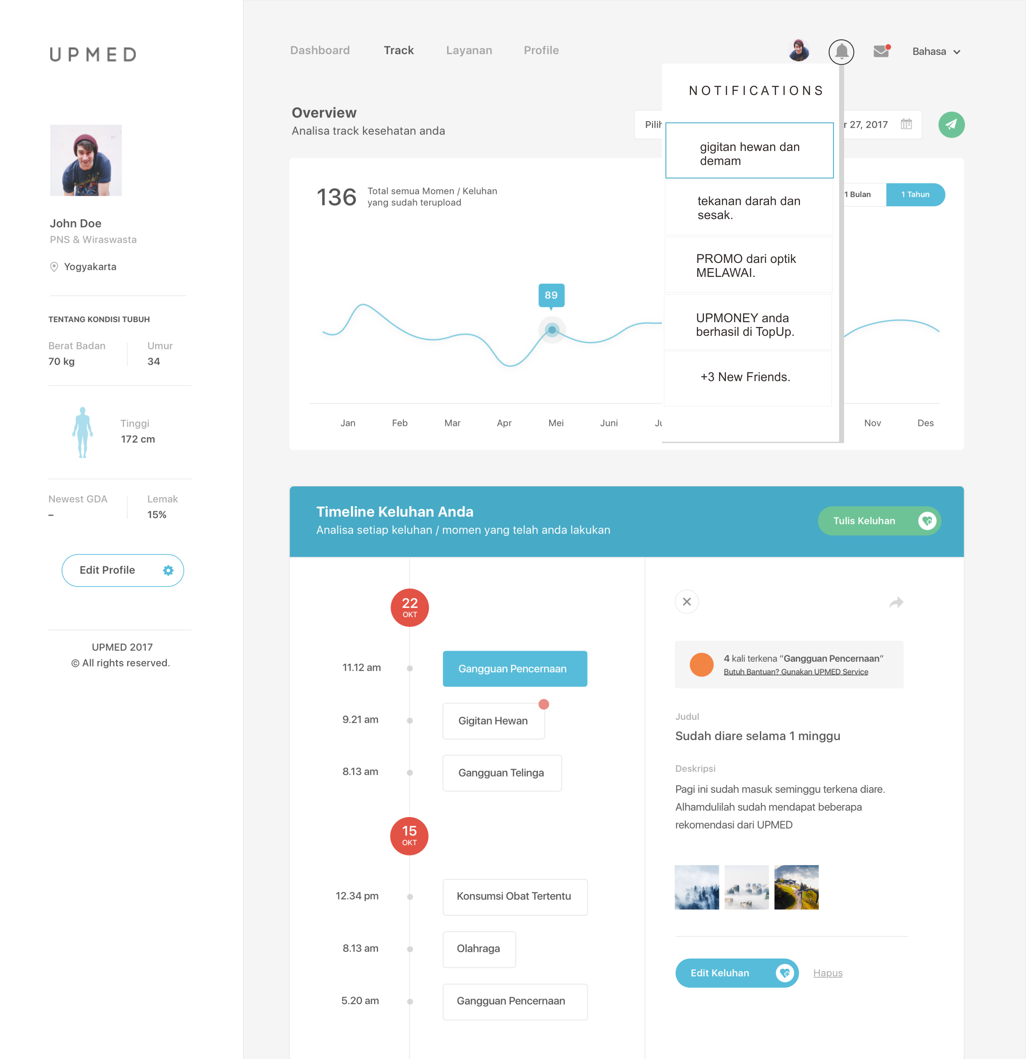
lalu klo sudah diklik muncul ini
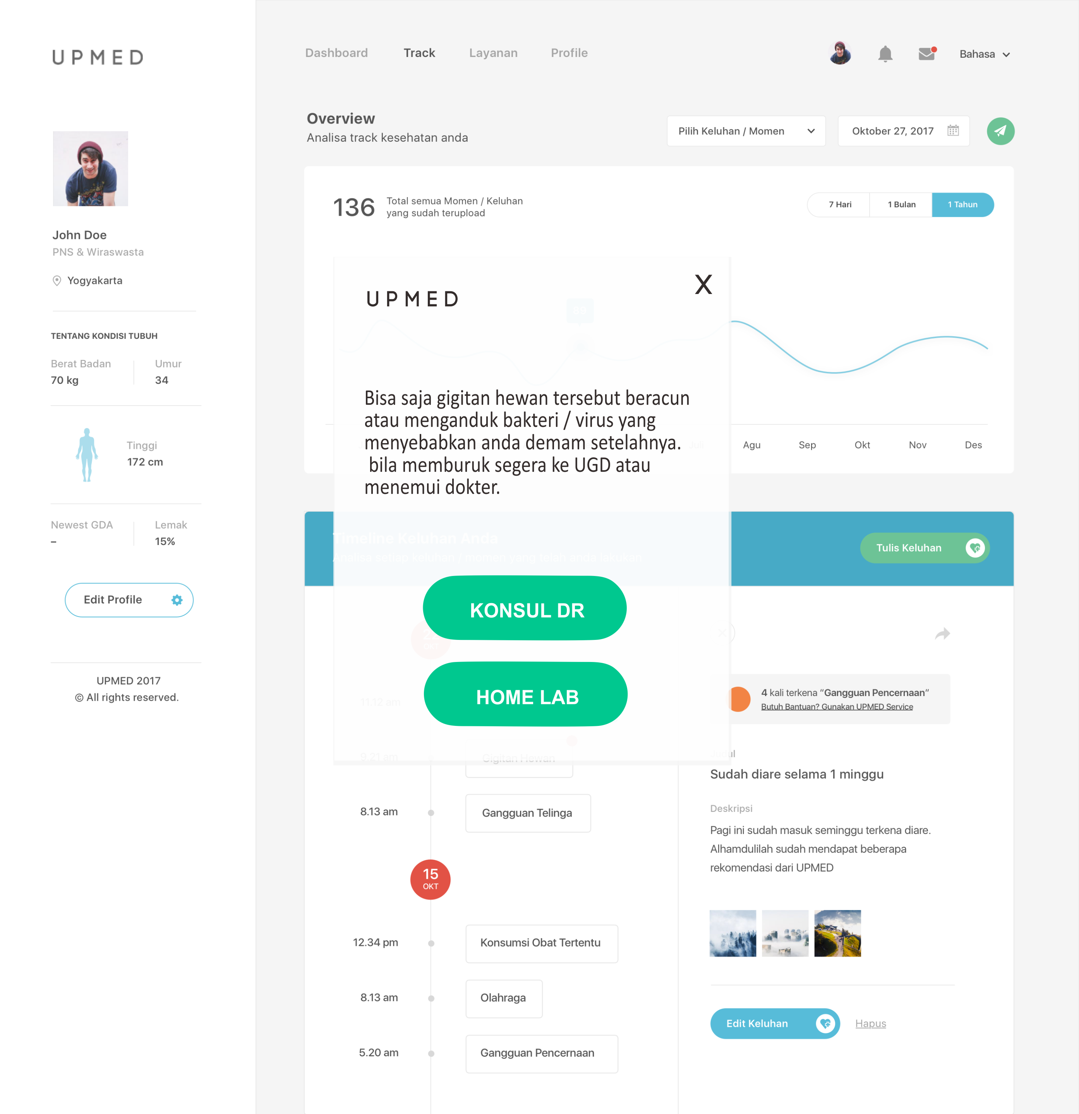

trus ini baru data pesan pesannya :

Pesan 00 A
bila data numerik berikut :
SGOT/SGPT, Hb, WBC, Trombosit, LDL, GDA, Asam Urat, TG, Total Cholestrol
jumlahnya mlebihi 400 persen batas nilai normal maka muncul pesan
“ Maaf anda boleh mengecek ulang nilai yang disimpan apakah relevan dengan
Ukuran Kadar Normal kami. Bila anda yakin tetap seperti itu, kami sarankan
untuk Berkonsultasi dengan dokter kami atau dokter pribadi anda.”
Button : 1. Button untuk ke Service Konsultasi Dokter
2. Edit data

Pesan 00 B
bila data numerik berikut :
Tekanan Darah, Hb, HBA1C, Creatinin, Asam Urat, Minum Air Putih,
jumlah digitnya berbeda dengan nilai normal maka muncul pesan
“ Maaf kami rasa anda memasukan nilainya kurang sesuai dengan satuan normal
mohon periksa lagi digit nilai apakah relevan dan sesuai nilai normal kami
sehingga kami bisa menganalisanya lebih baik. terimakasih.”
Button : 1. Edit Data

Pesan 00 C
selalu muncul setelah user mengedit ataupun menginput data
“ Terimakasih telah mempercayakan kepada kami data medis anda. semoga
anda sekeluarga sehat selalu “
Button : 1. isi lagi brati masuk ke input page
2. Ke track page
3. Ke Service page

Pesan 1A :
Hati Hati Anda Demam setelah benturan, barangkali ada luka sobek yang menjadi sumber
infeksi. anda sebaiknya memeriksakan diri.
Button : 1. Konsultasi dokter

Pesan 1B :
Apakah gangguan syaraf anda relevan dengan lokasi benturan yang anda terima sebelumnya
Bila anda ragu silahkan menemui dokter.
Button : 1. Konsultasi dokter

Pesan 1C :
Apakah benturan sebelumnya mengenai dada ? Bila iya anda sebaiknya menemui dokter
segera dan melakukan rangkaian pemeriksaan seperti Foto roentgen dada.
Bila memburuk dengan cepat sebaiknya anda ke UGD terdekat.
Button : 1. Konsultasi dokter

Pesan 1D :
Benturan bisa membuat kerusakan jaringan pada organ yang mungkin terkena benturan tsb.
tetap waspada terhadap keluhan lain yang mungkin menyertai. bila perlu lakukan
pemeriksaan radiologi seperti foto roentgen untuk memastikan tidak apa apa.

Pesan 2A :
Bisa saja gigitan hewan tersebut beracun atau menganduk bakteri / virus yang menyebabkan
anda demam setelahnya. bila memburuk segera ke UGD atau menemui dokter.
Button : 1. Konsultasi dokter
2. Home Laboratorium

Pesan 2B :
Demam dikikuti dengan kadar WBC yang tinggi menandakan adanya infeksi. temui dokter
mungkin anda memerlukan antibiotik.
Button : 1. Konsultasi dokter
2. Edukasi : Hati hati demam.
3. Kirim Obat

Pesan 2C :
Trombosit yang rendah juga ada demam menandakan kecurigaan ke arah demam berdarah
segera ke dokter atau melakukan tes lab darah lengkap untuk menentukan apakah anda
perlu dirawat inap ataupun tidak
Button : 1. Konsultasi dokter
2. Home Laboratorium
3. Edukasi : Hati hati demam.

Pesan 2D :
Demam diatas 2-3 hari patut dicurigai bukan demam biasa. seperti DBD, tipus dsb.
Perlunya monitor adanya keluhan keluhan lain membantu kami menganalisa penyebab
demamnya.
Button : 1. Konsultasi dokter
2. Home Laboratorium
3. Edukasi : Hati Hati demam

Pesan 2E :
Bila demam lebih dari 2-3 hari anda sebaiknya berobat ke dokter dan melakukan Periksa
Lab Darah lengkap.
Button : 1. Konsultasi dokter
2. Home Laboratorium
3. Edukasi : Hati hati demam
4. Kirim Obat

Pesan 3A :
Batuk disertai sesak bisa dikarenakan riwayat merokok yang lama ataupun penyakit paru
berulang. selain itu bisa saja asma ataupun penyakit jantung. untuk memastikan segera
silahkan berobat ke dokter.
Button : 1. Konsultasi dokter
2. Edukasi : Asma dan Alergi
3. Edukasi : Alasan kenapa harus berhenti merokok

Pesan 3B :
Bila benar anda sesak setelah mengkonsumsi obat obatan sebelumnya barangkali itu
adalah efek samping obat. segera konsultasi dengan pemberi obat.
Button : 1. Konsultasi dokter

Pesan 3C :
Anda telah mengisi data CD4 berarti mungkin anda sudah tau mengenai penyakit yang
mungkin timbul bila CD4 rendah. silahkan berkonsultasi ke dokter anda segera.
Button : 1. Konsultasi dokter

Pesan 3D :
Apakah benar batuk anda disertai penurunan berat badan. bila benar segeralah konsultasi
ke Dokter anda agar segera mendapatkan pengobatan yang baik.
Button : 1. Konsultasi Dokter

Pesan 3E :
Sesak juga bisa diakibatkan kerusakan jaringan organ saluran pernafasan yang dirusak
oleh zat asap rokok.
Button : 1. Konsultasi dokter
2. Hipnoterapi
3. Edukasi : Alasan kenapa berhenti merokok

Pesan 4A :
Hati hati bila sebelumnya terdapat benturan di daerah perut atau pinggang maka perlu
dilakukan pemeriksaan lebih mendalam.
Button : 1. Konsultasi dokter

Pesan 4B :
Bila terdapat gangguan pencernaan dan ruam kulit mungkin bisa saja karena alergi makanan
Button: 1. Konsultasi dokter

Pesan 4C :
CD4 yang menurun juga bisa menyebabkan gangguan pencernaan berkepanjangan. silahkan
konsultasi ke dokter anda agar mendapatkan solusi.
Button: 1. Konsultasi dokter

Pesan 5A :
Benturan yang keras di dekat telinga juga bisa menyebabkan kerusakan struktur di telinga
yang menyebabkan gangguan pendengaran. Sebaiknya bisa langsung ke dokter THT.
Button: 1. Konsultasi dokter

Pesan 5B:
Organ pendengaran sangat dekat dengan otak yang menjadi pusat syaraf. bila terdapat
gangguan di keduanya maka silahkan konsultasi. lebih baik langsung ke dokter THT.
Button 1 : Konsultasi dokter

Pesan 5C:
Dinding mukosa epitel organ telinga sama dengan pada saluran pernafasan. maka dari itu
biasanya bila ada gangguan telinga sering didahului pilek ataupun batuk. silahkan isi
data batuk bila memang terdapat masalah tersebut.
Button: 1. Input page

Pesan 6A:
demam dan gangguan syaraf bisa saja karena infeksi. waspada bila pusing hebat, muntah
kejang, atau hilang kesadaran segera bawa ke UGD.
Button: 1. Konsultasi dokter
2. Edukasi : Penyakit yang menyerang otak

Pesan 6B:
Diabetes juga bisa membuat kebas, mati rasa, ataupun gangguan syaraf lain. tetap kontrol
gula darah anda.
.
Button: 1. Akupuntur
2. Edukasi : Diabetes
3. Konsultasi dokter

Pesan 6C
Peningkatan ureum/BUN juga mampu meracuni otak dan mengganggu sistem syaraf dan
kesadaran. segera ke UGD bila mulai terjadi penurunan kesadaran
Button: 1. Konsultasi dokter

Pesan 6D :
gangguan syaraf juga bisa saja disebabkan oleh benturan.

Pesan 8A:
Bepergian di daerah endemis penyakit menular menyebabkan kerentanan anda untuk
terkena infeksi yang berakibat demam.
Button: 1. Edukasi : Hati hati demam

Pesan 9A:
Gigitan Hewan tidak bisa kita anggap enteng. maka dari itu segeralah konsultasi atau datang
ke UGD bila luka terlampau parah.
Button: 1. Konsultasi dokter

Pesan 10A:
nyeri dada dan sesak yang dikawatirkan adalah gejala koroner dan penyakit jantung lain.
bila menetap atau memberat segera bawa ke UGD.
Button: 1. Home Visit Doctor

Pesan 11A: sesak dengan batuk dan riwayat alergi sangat besar kemungkinan adalah gejala asma.
tapi bila disebabkan oleh makanan atau obat bisa saja alergi. segeralah konsultasi
ke dokter anda serta bila sesak memberat langsung dibawa ke UGD.
Button: 1. Konsultasi Dokter
2. Home Visit Doctor
3. Edukasi : Asma dan Alergi

Pesan 11B: BUN yang meningkat membuat tubuh kita menjadi asam dan nafas semakin cepat
sehinggaa tampak sesak.
Button: 1. Konsultasi Dokter

Pesan 12A: tetap catatlah obat yang anda konsumsi. bila terdapat efek samping segera bawa ke RS.
Button: 1. Konsultasi Dokter

Pesan 13A: catatan hasil berobat ke dokter atau ke RS sangatlah penting. disitu anda mendapatkan
diagnosa penyakit anda, obat dan edukasi mengenai penyakit anda. tentunya hal hal
tersebut perlu diperhatikan agar cepat sembuh dan terhindar dari penyakit yg sama.

Pesan 14A: -
Button: 1. Akupuntur
2. Konsultasi dokter
3. Kirim Obat

Pesan 16A:
Masalah kewanitaan juga perlu penanganan khusus. bila benjolan sebaiknya konsultasi
ke dokter bedah sedangkan bila di organ kemaluan kewanitaan konsultasi ke dokter
obsgyn.
Button: 1. Konsultasi dokter

Pesan 17A :
Diabetes juga bisa menyebabkan masalah pada syaraf. sebaiknya tetap kontrol gula anda
dalam kadar normal sehingga terhindar dari resiko terjadinya komplikasi.
Button: 1. Konsutasii dokter
2. Kirim obat
3. Edukasi: Diabetes

Pesan 17B :
Gula darah yang melebihi kadar normal bila berlangsung lama tidak lah baik karena akan
menyebabkan resiko terjadinya komplikasi yang lebih besar. tetap kontrol gula darah anda
dengan obat dan gaya hidup sehat.
Button : 1. Konsultasi dokter

Pesan 19A
Tekanan darah yang tinggi menyebabkan gangguan di pembuluh darah pada seluruh tubuh.
banyak resiko komplikasi yang bisa terjadi dalam jangka panjang. t
Button: 1. Konsultasi dokter
2. Kirim Obat

Pesan 20X :
ada keluhan atau tidak sebaiknya kadar asam urat dalam darah tetap normal karena asam
urat bisa terdeposit pada sendi sehingga tes lab tetap normal.
Button: 1. Konsultasi dokter
2. Edukasi : Asam urat dan Nyeri Persendian.

Pesan21AX:
SGOT/SGPT yang meningkat disertai demam, kecurigaan akan Hepatitis.
Button: 1. Konsultasi dokter

Pesan21BX:
Pernahkah anda perhatikan apakah perut anda tambah membesar, dan anda sering mual
mual. lalu apakah kulit dan mata anda menguning. segera konsultasi ke penyakit dalam bila
itu benar.
Button: 1. Konsultasi dokter

Pesan 20A:
Nilai creatinin dan BUN anda bila diatas normal harus dicurigai akan adanya masalah pada ginjal
anda. segera periksakan karena bila masih dalam tahap awal, bisa sembuh seperti semula.
Button: 1. Konsultasi dokter
2. Home Lab

Pesan 23A:
Kolestrol adalah molekul yang bisa lengket di pembuluh darah. bila terkena dijantung bisa
menyebabkan serangan jantung. bila di pembuluh otak bisa menyebabkan stroke.
tetap waspadai dan bila keluhan memberat segera periksa ke dokter / ugd.
Button: 1. Konsultasi dokter
2. Edukasi : Kolestrol dan lingkar perut

Pesan 23B:
Kolestrol yang tinggi dapat menyebabkan buntunya pembuluh darah sehingga aliran darah
yang seharusnya jadi makanan untuk organ tubuh kita jadi terhambat. sehingga muncul
berbagai komplikasi seperti koroner, stroke dan darah tinggi.
Button: 1. Konsultasi dokter
2. Edukasi : Kolestrol dan lingkar perut

Pesan 27A:
Hemoglobin yang dibawah normal menandakan anda Anemia. konsultasi kepada dokter
untuk solusi hidup sehat sehingga meningkatkan Hb anda.
Banyak makan daging, sayuran dan kurangi minum teh.
Button: 1. Konsultasi dokter
2. Home Lab

Pesan 27B:
Hb anda dibawah 7 tandanya anda mengalami anemia berat. bisa saja karena adanya
perdarahan baik terlihat ataupun tersembunyi juga bisa dikarenakan penyebab lain.
segera periksakan ke dokter spesialis.
Button: 1. Konsultasi dokter

Pesan 29 A:
ada kecurigaan besar anda mengalami infeksi bakteri.
Button: 1. Konsultasi dokter
2. Kirim Obat

Pesan 30A:
ada kecurigaan besar anda mengalami infeksi virus.
Button: 1. Konsultasi dokter
2. Kirim Obat.

Pesan 31A:
trombosit adalah molekul darah yang berfungsi untuk membekukan pendarahan. bila
trombosit anda rendah dibawah 100.000 maka sebaiknya anda memeriksakan diri ke
dokter.
Button: 1. Konsultasi dokter
2. Home Lab

Pesan 32A:
Bila CD4 anda sangat rendah maka perlu diterapi dengan ARV segera atau konsultasi ke
dokter secepatnya dikhawatirkan resiko terkena infeksi semakin besar.
Button: 1. Konsultasi dokter

Pesan 34A:
Ayo lebih banyak minum air putih. minum air yang kurang menyebabkan kerja ginjal
memberat, beresiko dehidrasi dan syok, serta metabolisme melambat dan resiko
terjadinya batu ginjal yang besar.

Pesan 35A:
bila sesak anda mengganggu aktivitas sehari hari atau aktivitas yang dulu masih bisa
anda lakukan tanpa sesak maka ada kecurigaan fungsi jantung dan paru anda tidak
sebaik dulu. Cek tensi, dan kolestrol bila perlu.
Button: 1. Konsultasi dokter

UNTUK S E R V I C E N Y A
Dibikin category category
lalu dibikin tray yang horizontal infinity sesuai kategori
seperti contoh
http://sumberfilm21.com/
http://dewanontons.com/
http://nontonin.com/
tray film atas sendiri yang bisa digeser ke kanan dan kiri
lalu bila salah satu jenis service di klik maka muncul pop up ala klo kita buka Profile Line, Profile FB, untuk detailnya.
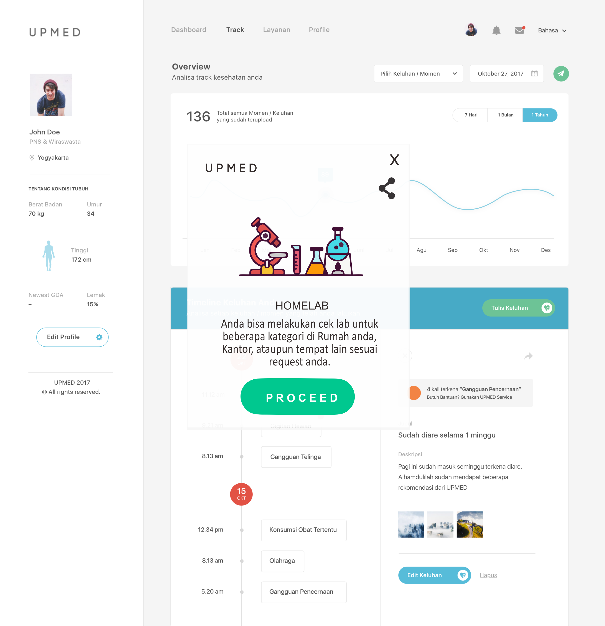

A. CATEGORY : QUIZ
quiz ini berisi tentang survey dan quiz yang apabila di klik bisa langsung masuk quiz atau survey pakai surveymonkey / googleform
1. Seberapa Sehatkah Saya Hari ini Quiz
2. saya bisa kurus Quiz
3. saya bisa awet muda Quiz
4. panjang umur Quiz
5. Pasti sixpack Quiz
6. Mungkinkah saya punya Alergi Quiz
7. Resiko penyakit saya Quiz
8. Ingin membuat Quiz / Survey ? Buat Sekarang

B. CATEGORY : EDUKASI
ini berisi tentang webinar dan content suscribe tentang penyakit penyakit seperti diabet, darah tinggi, demam berdarah dan sebagainya yang bila diklik kayak masuk di akun Official LINE muncul pada Fitur Message, dan akan di spam beberapa hari sekali tentang content2 edukasi.
1. Diabetes
2. Darah Tinggi
3. Hati hati Demam
4. Penyakit yang menyerang otak
5. Penyakit Menular Seksual
6. Kolestrol dan Lingkar Perut
7. Asam Urat dan Nyeri Sendi
8. Jerawat
9. Asma dan Alergi
10. Penyakit penyakit Kulit
11. Katarak
12. Glaukoma dan Penyakit Retina
13. Kanker Servix, Myoma dan Penyakit Ginekologis
14. Keputihan
15. Benjolan di Payudara
16. Imunisasi
17. Maag/Gastritis
18. Alasan kenapa harus berhenti merokok
19. Ingin Membagi Ilmu ?

C. CATEGORY : PENANGANAN MEDIS
ini bila di klik sama langsung masuk ke semacam “Official Account” di message
1. Konsultasi Dokter
2. Home Visit Dokter
3. Cek Lab di Rumah
4. Home Visit Perawat
5. Kirim Obat
6. Home Visit Akupunturist
7. Konsultasi Psikiatri
8. -
9. Konsultasi Estetika dan Kecantikan
10. Instalasi UPMED Box untuk Rumah anda.
11. Khitan
12. Perlu Jasa dokter untuk penyuluhan, Edukasi, dan Pelatihan.
13. Dokter Keluarga / Bulan

D. CATEGORY : GAYA HIDUP
sama langsung masuk chat dengan semacam “Line Official” di message
1. Hilangkan fobia dan Motivasi diri dengan Hipnoterapi
2. Punya banyak waktu ? Ayo Bikin Kelas YOGA
3. Massage di rumah
4. Konsultasi dengan instruktur kebugaran
5. Jamu by Upmed
6. Obat Herbal by Upmed
7. Cathering Sehat By Upmed
8. Progam menurunkan berat badan
9. Punya Produk Kesehatan yang ingin di promosikan ? daftar disini

E. CATEGORY : TENAGA MEDIS
0. Instal aplikasi rekam medis kami untuk memudahkan praktik anda.
1. daftarkan tempat praktekmu disini
2. Berbagi Lowongan Kerja Se Indonesia
3. Bikin Page untuk Praktik anda
4. Temukan lebih banyak Pasien yang cocok dengan keahlian anda.
5. Alat Kedokteran Murah

